КУДА СООБЩАТЬ
О ФАКТАХ КОРРУПЦИИ:
- «телефон доверия» МВД по Республике Башкортостан:
8 (347) 279-32-92;
- общероссийский телефон полиции 102;
- общероссийский телефон полиции для операторов мобильной связи 112;
- «телефон доверия» следственного управления Следственного комитета России по Республике Башкортостан 8 (347) 251-62-51;
- горячая телефонная линия Следственного комитета Российской Федерации «Остановим коррупцию»
8 800 100-12-60;
- «телефон доверия» Федеральной службы безопасности Российской Федерации 8 800 224-22-22; 8 (495) 224-22-22;
- «горячая линия» по вопросам поступления обучающихся в общеобразовательные организации Республики Башкортостан 8 (347) 218-03-25, 218-03-26;
- «горячая линия» по вопросам единого государственного экзамена 8 (347) 218-03-81, 218-03-28;
- «горячая линия» Управления Роспотребнадзора по Республике Башкортостан 8 800 700-90-30;
- «горячая линия» Росздравнадзора 8 800 500-18-35;
- «горячая линия» Министерства здравоохранения Республики Башкортостан по вопросам организации медицинской помощи населению, лекарственного обеспечения 8 (347) 218-00-53.

Если Вы считаете, что Вам стали известны факты коррупции в органах местного самоуправления городского округа город Октябрьский Республики Башкортостан или подведомственных им учреждениях, а также если у Вас имеются конкретные предложения, направленные на совершенствование работы по противодействию коррупции, Вы можете сообщить об этом:

- на «Телефон доверия» администрации городского округа по номеру (34767) 5-41-41;

- через Виртуальную приемную администрации;

- в прокуратуру города.

АНОНИМНЫЕ ОБРАЩЕНИЯ
НЕ РАССМАТРИВАЮТСЯ!


АДМИНИСТРАЦИЯ
ГОРОДСКОГО ОКРУГА ГОРОД ОКТЯБРЬСКИЙ
РЕСПУБЛИКИ БАШКОРТОСТАН

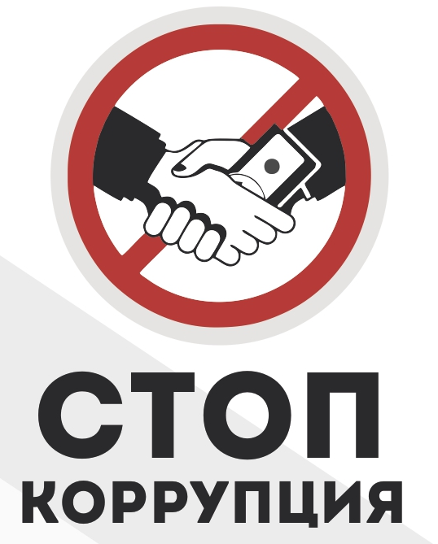
Памятка о том, что следует знать о коррупции

город Октябрьский,
2022 год


Согласно Федеральному закону от 25 декабря 2008 года № 273-ФЗ «О противодействии коррупции», под коррупцией понимается:

– злоупотребление служебным положением, дача взятки, получение взятки, злоупотребление полномочиями, коммерческий подкуп либо иное незаконное использование физическим лицом своего должностного положения вопреки законным интересам общества и государства в целях получения выгоды в виде денег, ценностей, иного имущества или услуг имущественного характера, иных имущественных прав для себя или для третьих лиц либо незаконное предоставление такой выгоды указанному лицу другими физическими лицами;

– совершение указанных деяний от имени или в интересах юридического лица.

Давать взятку ЗАПРЕЩЕНО!

Если же у вас взятку ВЫМОГАЮТ, следует незамедлительно сообщить об этом в правоохранительные органы.

СЛЕДУЕТ ПОМНИТЬ!

Выполнив требования вымогателя и не заявив о факте дачи взятки в компетентные органы, вы можете быть привлечены к уголовной ответственности наряду со взяточником при выявлении факта взятки правоохранительными органами.

Взяточник, он же взяткополучатель – тот, кто получает взятку, взяткодатель – тот, кто ее дает.
Взяткополучателем может быть признано только должностное лицо – представитель власти или лицо, выполняющее организационно-распорядительные или административно-хозяйственные функции.
Представитель власти – это государственный или муниципальный чиновник любого ранга: сотрудник городской администрации, органа исполнительной власти, любого государственного учреждения, правоохранительного или контролирующего органа, воинской части, судья, прокурор, следователь и др.
Лицо, выполняющее организационно-распорядительные или административно-хозяйственные функции, – это начальник финансового и хозяйственного подразделения государственного или муниципального органа, ЖЭКа, член государственной экспертной, призывной или экзаменационной комиссии, директор или завуч школы, ректор вуза, декан факультета.

ВЗЯТКОЙ МОГУТ БЫТЬ:

ПРЕДМЕТЫ – деньги, в том числе валюта, банковские чеки и ценные бумаги, изделия из драгоценных металлов и камней, автомашины, видеотехника, бытовые приборы и другие товары, квартиры, дачи, загородные дома, гаражи, земельные участки и другая недвижимость.

УСЛУГИ И ВЫГОДЫ – лечение, ремонтные и строительные работы, санаторные и туристические путевки, поездки за границу, оплата развлечений и других расходов безвозмездно или по заниженной стоимости.

ЗАВУАЛИРОВАННЫЕ ФОРМЫ ВЗЯТКИ – банковская ссуда в долг или под видом погашения несуществующего долга, оплата товаров, купленных по заниженной цене, покупка товаров по завышенной цене, заключение фиктивных трудовых договоров с выплатой зарплаты взяточнику, его родственникам, друзьям, получение льготного кредита, завышение гонораров за лекции, статьи и книги, прощение долга, уменьшение арендной платы.

Уголовным кодексом Российской Федерации предусмотрено ЛИШЕНИЕ СВОБОДЫ на длительный срок как за получение взятки (статья 290), так и дачу взятки (статья 291), посредничество во взяточничестве (статья 291.1), мелкое взяточничество (статья 291.2).

Перед законом отвечает не только тот, кто получает взятку, но и тот, кто дает взятку или от чьего имени взятка передается взяткополучателю. Если взятка передается через посредника, то он также подлежит уголовной ответственности за пособничество в даче взятки.

